Проверка 1: Расстояние до роутера – 1 метр.
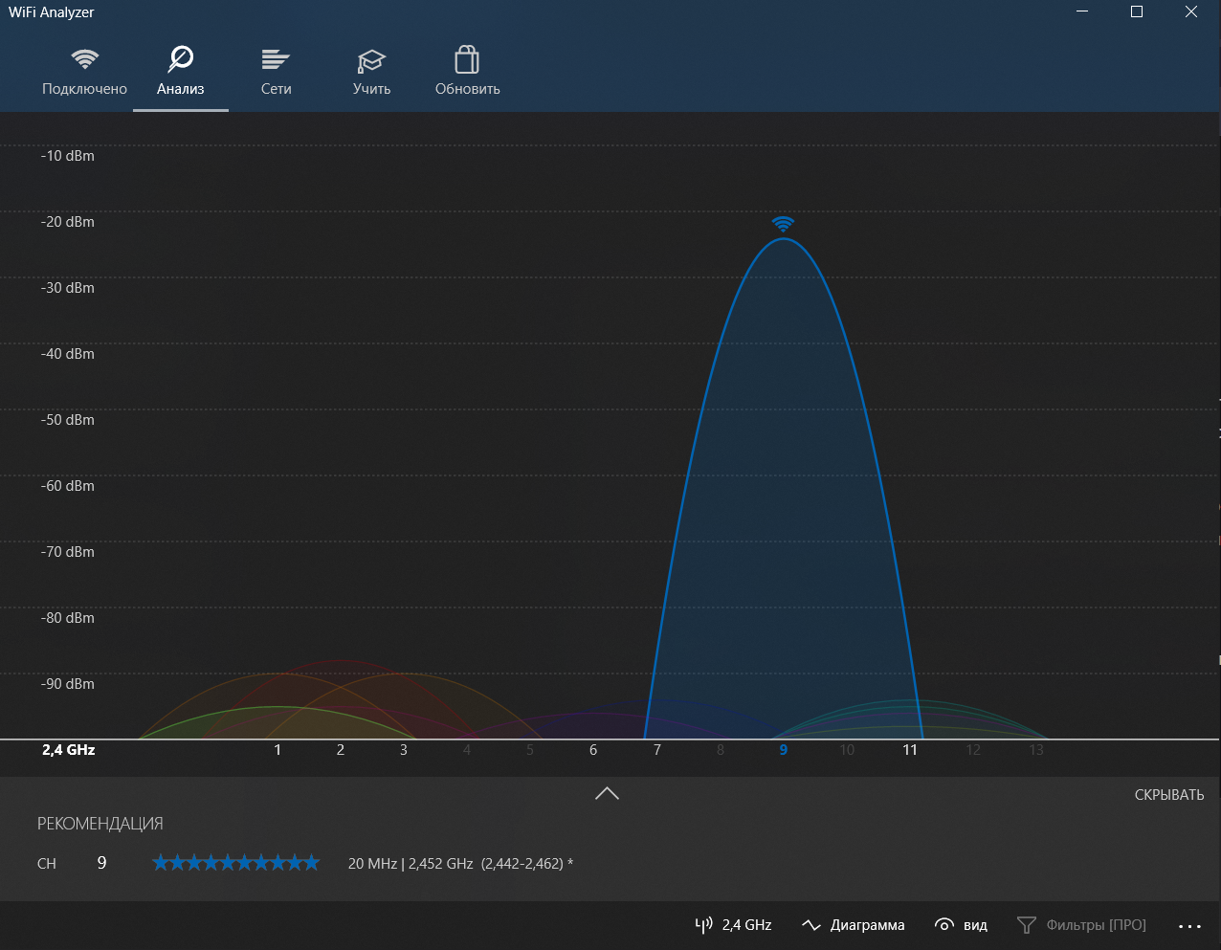

Всего источников сигнала: 9-10
Самый загруженный канал: 2, диапазон: 2.406 - 2.428ГГц
Источников сигнала в одном со мной канале: 5

Проверка 2: Расстояние до роутера – 10-11 метров
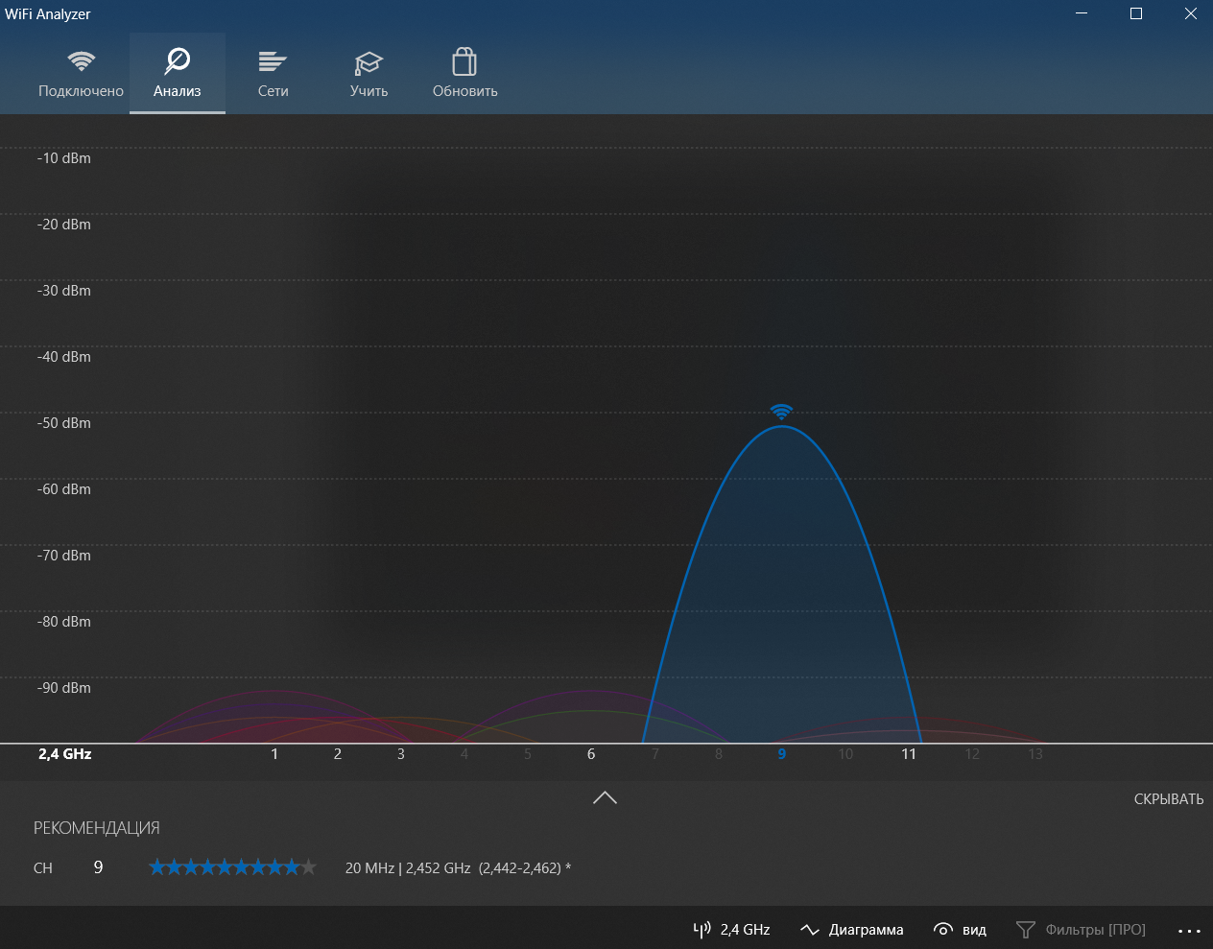

Изменения: мощность сигнала от домашнего роутера заметно ухудшилась. Второй канал всё также остался самым загруженным.

Изменим канал:
